Surfing surfing

Praktische opdracht wiskunde B

klas: 4 havo
soort opdracht: ICT opdracht
doel: het uitvoeren van een onderzoek naar de betekenis van de afgeleide functie en het differentiëren van functies.
hulpmiddelen: VU grafiek plus
MS office
www.digischool.nl
Moderne Wiskunde B1 deel 1, hfdst A4
uitvoering: groepje van 3 personen
tijd: twee weken met 6 lesuren
geschatte aantal uren: 10 per leerling

presentatievorm:
schriftelijk verslag waarin optimaal gebruik wordt gemaakt van grafische verwerking en waaruit duidelijk moet blijken hoe het redeneerproces verlopen is en een rapport met bijlagen waarin uitwerkingen van de opdrachten verwerkt zijn

logboek: duidelijk moet worden hoe de samenwerking is verlopen en wat de gemaakte afspraken zijn

afsluiting : inleveren verslag vrijdag 20 februari 2004

Inleiding:
In een serie van 6 lessen zullen we de helling van een functie en daarmee de afgeleide functie van een functie op allerlei verschillende benaderen. Doel is om inzicht te krijgen in de betekenis van de begrippen differentiequotiënt, helling en snelheid. Naast het opleveren van resultaten naar aanleiding van vragen krijg je de opdracht om per les na te gaan er geleerd is over differentiëren. Telkens schrijf je na een les een verslag van maximaal 1 A4 waarin je laat zien dat je nagedacht hebt over wat je geleerd hebt en wat de overeenkomsten en verschillen zijn met de les ervoor over differentiëren.
Ook moet je er om denken, dat je aan het eind van de rit een kort verslag moet doen van wat je in deze lessen allemaal geleerd hebt. Het handigst doe je dat door tijdens de lessenserie op geschikte momenten een Print Screen of een kopie te maken en die te plakken in je word document. Zorg ervoor dat je steeds op e-mail bijlagen naar elkaar verstuurt. Maak steeds een backup, want als je resultaten verloren gaan moet je in feite overnieuw beginnen.
Vul per les met elkaar aan het eind je logboek in waarin de afspraken voor de volgende bijeenkomst staan en in hoeverre de afspraken van de vorige keer zijn nagekomen.

Wat moet je verder doen:
- Maak een afspraak voor een tussentijdse evaluatie in week 7 met je docent. In dit begeleidingsgesprek kun je aangeven waar je bij het schrijven van je verslag nog problemen verwacht. Verder wordt er gekeken naar de resultaten in de voorgaande lessen en de reflectie daarop.
- Houd een logboek bij per groep, waarin terug te vinden is welke bijdrage ieder groepslid heeft geleverd. Hoeveel tijd heb je wanneer aan de opdracht besteed, welke tegenslagen ondervond je. Als uit het logboek blijkt dat het pas na afloop van het proces is opgesteld. Het logboek hebben jullie volkomen bijgewerkt op het begeleidingsgesprek bij je.
- Evalueer het proces en je bevindingen.
- Maak per les een uitwerking van de opgaven in de vorm van een bijlage bij je verslag. Het verslag bestaat uit reflectie op de lessen in de vorm van een verzameling A4-tjes, zoals hierboven omschreven.

Waarop wordt je verslag beoordeeld?
Er wordt bij het verslag gelet op een aantal algemene zaken zoals:
- totaalindruk bij het doorbladeren, bijvoorbeeld indeling, structuur en overzichtelijkheid;
- leesbaarheid en spelling;
- professionaliteit van taalgebruik, bijvoorbeeld rapporterend in plaats van verhalend;
- ondersteuning met diagrammen, tabellen, tekeningen, enzovoort;
- aanwezigheid van zinvolle opmerkingen die de directe oplossing van het probleem overstijgen

Voorts zijn er criteria die voortvloeien uit de inhoud van de opdacht, zoals het maken van correcte berekeningen en het gebruik van argumenten om conclusies te onderbouwen.

Internetapplets

De antwoorden die je geeft bij dit en alle volgende werkbladen, moeten in een bijlage bij je verslag staan. Bij de voorbereiding op je proefwerk over hoofdstuk A4 heb je die antwoorden ook nodig.

Ga naar www.digischool.nl en kies daar achtereenvolgens voor voortgezet onderwijs, vaklokalen, wiskunde, analyse (uit de algebralijn), afgeleide.

Er zijn daar verschillende applets die je goed kunt gebruiken om de stof van hoofdstuk A4 onder de knie te krijgen.
De eerste applet die je moet doorlopen is ‘Surfing’. Je ziet een mannetje dat met een surfplank op golven surft. Door het mannetje te bewegen over de golf (gebruik de muis op het rode knopje op het midden van de surfplank) zie je dat de surfplank soms steil omhoog gaat en op een ander moment weer naar beneden.
De steilheid van de surfplank wordt met een toenamendiagram eronder aangegeven.

- Teken de golf en het bijbehorende toenamendiagram keurig recht onder elkaar over.
- Geef bij de golf en het toenamendiagram aan waar de surfer op het hoogste of laagste punt van de golf staat.
- Geef ook aan wanneer de surfer het snelst daalt en stijgt.
- Hoe kan je aan het toenamendiagram zien dat de surfer op het hoogste punt van de golf is?
- Hoe kan je aan het toenamendiagram zien dat de surfer het snelst stijgt?

Klik nu op de knop ‘vorige’ om daar te kiezen voor differentiation 1. Het kan even duren voordat de applet draait. Wacht geduldig, dat duurt het kortst.
De eerste applet ‘On the definition of de derivative’ gaat over wat de helling van een grafiek nu precies is. De helling van de grafiek heet in het engels ‘derivative’ en in het nederlands ‘afgeleide’.
Ook in deze applet ‘surf’ je over ‘golven’. Je gaat vooruit door te schuiven op de balk onder de grafiek.
De helling wordt op elk punt aangegeven met f ‘(x) (let op het accentje!) en de y-coördinaat met f(x) . Een grote helling levert bij f’(x) een groot getal en een daling levert een negatief getal.

- Teken de grafiek over.
- Geef de steilste (grootste) helling aan in je grafiek met de raaklijn.
- Hoe groot is die grootste helling?
- Bij welke punten (x en y-coördinaat) heb je een helling van 0?
- Geef in je grafiek met rood aan waar de negatieve hellingen zijn.
- Bepaal f ‘ (-2,7) (de helling in het punt met x=-2,7)
- Teken recht onder de grafiek een toenamendiagram zoals bij de ‘surfer’.

Als je klaar bent met deze applet en je hebt hem begrepen, ga dan naar ‘derivative puzzle 1’. De bedoeling is dat onder iedere grafiek een grafiek komt te staan die aangeeft wat de bijbehorende hellingen zijn. Je kunt schuiven met de grafieken door je muisknop ingedrukt te houden.

- Schets de juiste oplossingen van de eerste puzzel.
- Geef aan waarom de gevonden oplossingen correct zijn.
Onder de drie puzzels staat ook de ‘Big Derivative Puzzle’. Probeer hier maar eens 10 punten te halen!!

Maak samen een samenvatting van deze les op maximaal 1 A4. Je vermeldt daarin wat je hebt geleerd in deze les over differentiëren. De antwoorden van de vragen in deze les vermeld je in de bijlage van je verslag. Je kunt natuurlijk wel alle plaatjes gebruiken in je samenvatting.

Vu grafiek les 1 Verandering en helling.

Voor veranderingen, toename en afname, wordt het symbool ∆ (delta) gebruikt. Dit is de griekse d voor differentie ofwel verschil. Zo is ‘∆tijd’ de verandering van de tijd en ‘∆x’ de verandering van x. Bij een functie of grafiek hoort bij elke verandering ∆x een verandering ∆y. In een toenamendiagram kun je de ∆y veranderingen bij elke ∆x verandering zichtbaar maken.
Toenamen en afnamen kun je zichtbaar maken in een toenamendiagram. Bij toename worden de staafjes omhoog getekend, bij afname omlaag. In de grafieken in ‘vu grafiek’ worden de toenamen met groen aangegeven en de afnamen met rood. Een toenamendiagram maakt veranderingen zichtbaar. In een punt geef je de toe- of afname in een vorige periode aan.
Start het programma Vu-grafiek plus op. Dit doe je via ‘vakken’, ‘exacte vakken’, ‘wiskunde’,’bovenbouw’, ‘Vu grafiek’ en ‘toenamendiagram’.
Bij kun je een formule invoeren.

-Voer ‘y=2x+1’in, gevolgd door ‘ok’. Je krijgt dan onderstaand scherm te zien.

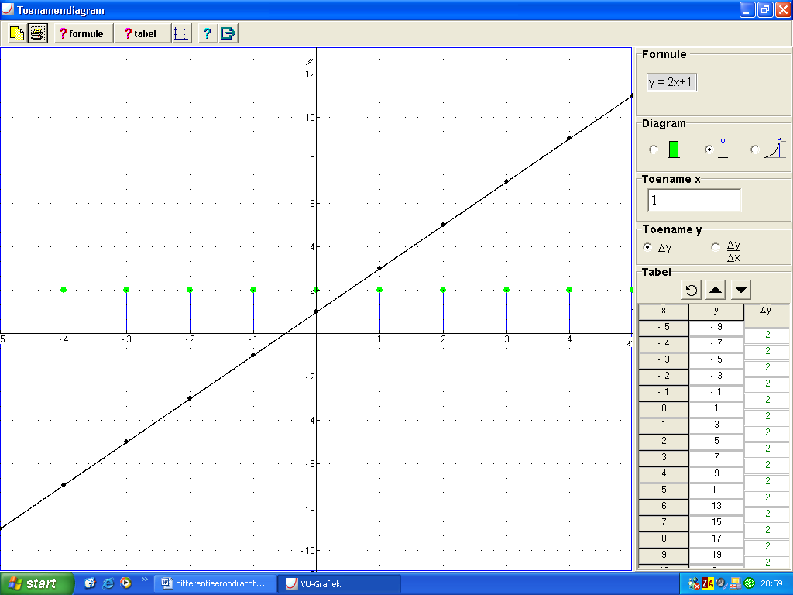

Op het scherm is nu de grafiek van de lij y=2x+1 te zien en per ∆x=1 wordt de toename van y (∆y) aangegeven. Elke keer als je een horizontale stap maakt (∆x=1) gaat de grafiek 2 omhoog (∆y=2).

- Maak de toename van x gelijk aan ⅓. Verklaar wat je op het scherm ziet gebeuren.
- Voer y = x³ in, en klik op ‘ok’ om de grafiek van deze functie te tekenen. Ook het bijbehorende toenamendiagram met Δx=⅓ wordt weergegeven. De toenamen van f(x)=x³ zijn steeds positief, want de liggen steeds boven de x-as.
- Hoe kun je al aan de grafiek van y=x³ zien dat alle toenamen met Δx= ⅓ positief zijn?
- Een wielrenner rijdt een tijdrit over 40 kilometer. De afgelegde afstand na t minuten blijkt ongeveer beschreven te worden met de functie
s(t)= -0,000002t⁴+0,018t². Hierbij is t de tijd in minuten en s de afgelegde afstand in kilometers. Teken de grafiek van de tijdrit in Vu grafiek. Neem de horizontale as van t=-10 tot t=70.
  - Leg uit hoe je aan het toenamendiagram kunt zien waar de gemiddelde snelheid het grootst is.
  - Laat met een berekening zien dat de gemiddelde snelheid van de wielrenner van t=15 tot en met t=30 ongeveer 0,71 km/min is. Neem daarvoor een toename van t van 15. Je kunt dan alle afstanden aflezen uit de tabel.

De gemiddelde snelheid kun je ook laten uitrekenen door Vu-grafiek met in gemiddelde toename.De gemiddelde verandering van een functie f over een interval [a,b] is $\frac{Δy}{Δx}=\frac{f(b)−f(a)}{b−a}$.
$\frac{Δy}{Δx}$ wordt het differentiequotiënt genoemd en geeft de gemiddelde verandering aan.
- Een pijl wordt vanaf een toren recht omhoog geschoten. De hoogte h in meters na t seconden kun je berekenen met h(t)=10 + 30t-5t².
  - Op welk tijdstip bereikt de pijl zijn maximale hoogte?
  - Welke gemiddelde snelheid had de pijl over dat eerste interval?
  - Bereken de gemiddelde snelheid op de intervallen [2,3], [3,4] en [4,5]. Welk verband bestaat tussen deze drie snelheden?
  - Bereken de gemiddelde snelheid van de vuurpijl in de eerste seconde na het afschieten.
De snelheid van de vuurpijl op het moment van afschieten kun je benaderen door het differentiequotiënt op het interval [0;0,1] uit te rekenen.
  - Benader de snelheid van de vuurpijl op het moment van afschieten.

Sluit het programma ‘toenamendiagrammen’ af en kies vervolgens in het hoofdmenu voor ‘vu grafiek plus’ en ‘hellingen’. Je ziet daar weer de grafiek van de vuurpijl.
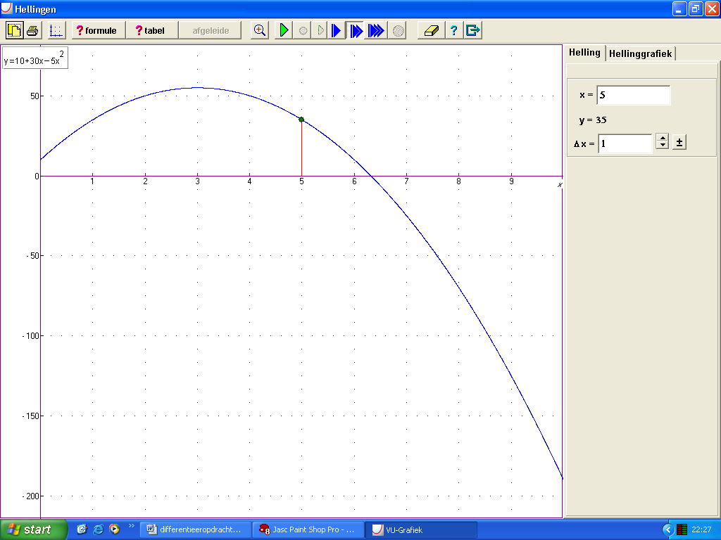

Neem voor x=0 en ∆x=1. Als je nu op drukt, dan rekent Vu grafiek alle differentiequotiënten van [0,1] tot en met [0;0,1] uit en geeft onderstaande tabel.
De gemiddelde snelheid van de vuurpijl op het interval [0,1] is 25 m/s en de gemiddelde snelheid op het interval [0;0,1] is 29,5 m/s.

- De echte snelheid van de vuurpijl tijdens het afschieten kunnen we beter benaderen door het interval steeds kleiner te maken. Dat kan door ∆x kleiner te maken. Benader de snelheid van de vuurpijl op t=0 in vier decimalen nauwkeurig.
- De echte snelheid op t=0 kunnen we nooit op deze manier vinden. Waarom niet?
- De bestuurder van een auto rijdt op een verkeerslicht af en remt. Daarbij geldt s(t)=-1,5t²+30t. Hierin is s de afgelegde afstand in meters vanaf het moment van remmen en t de tijd in seconden.
  - Bepaal de exacte snelheid in km/uur van de auto op het moment van remmen door het interval klein genoeg te maken.
  - Bepaal ook de snelheid van de auto op t=5 en t=10.
  - Op het moment van remmen bevond de auto zich op 155 meter voor het stoplicht. Op hoeveel meter voor het stoplicht komt de auto tot stilstand?

Afsluitende vragen van deze les.
- Wat is en gemiddelde helling van een grafiek en hoe reken je die uit?
- Wat is het verschil van een gemiddelde helling en dé helling in een punt van de grafiek? Geef een antwoord met behulp van grafieken en berekeningen.

Maak samen een samenvatting van deze les op maximaal 1 A4. Je vermeldt daarin wat je hebt geleerd in deze les over differentiëren. De antwoorden van de vragen in deze les vermeld je in de bijlage van je verslag. Je kunt natuurlijk wel alle plaatjes gebruiken in je samenvatting.

Excel les 1 Toenames van eenvoudige machtfuncties.

In deze Excel computerles ga je zoeken naar verbanden tussen de toenames van verschillende functies. Je begint eenvoudig. Voer de instructies hieronder uit. Alleen de genummerde opdrachten aan het eind dien je in een verslag te verwerken. Het resultaat van de instructies hieronder voeg je als bijlage toe aan je verslag.
Sla dus je werkblad regelmatig op!

- Start Excel met een leeg werkblad.
- Vul in cel A3 het getal –4 in en in cel A4 –3. Zorg dat er in A5 t/m A11 de getallen –2 t/m 4 komen te staan. Doe dit met de vulgreep. (Weet je nog hoe dit gaat? A3 en A4 selecteren en dan het pijltje rechts onderin A5 naar beneden slepen. Vraag zonodig even je docent(e), dit spaart je veel tijd uit).
- Boven deze kolom moet in cel A2 x komen te staan. Type dit in.
- Type in cel B2 in: y = 5x
- Type in cel B3 in: =5*A3 (Je begint met een = om aan Excel aan te geven dat er een formule volgt). Als het goed is verschijnt nadat je op enter hebt gedrukt –20 in de cel.
- Kopieer deze formule, bijvoorbeeld met de vulgreep maar het kan ook met kopiëren en plakken naar B4 t/m B11. Als alles goed gaat staat er nu een tabelletje op je scherm dat er zo uit ziet.

X | Y=5x
-4 | -20
-3 | -15
-2 | -10
-1 | -5
0 | 0
1 | 5
2 | 10
3 | 15
4 | 20

- Geef je werkblad een naam en sla het op. Aan het eind zul je je werkblad ook moeten printen en inleveren.

In de kolom hiernaast moeten de toenames van y komen te staan en niet jij maar Excel moet ze uitrekenen. Natuurlijk zie je zo dat er steeds 5 uitkomt maar laat Excel het maar uitrekenen want straks komen er moeilijkere formules.

- Type in cel C4 in: = B4 – B3 en kopieer deze formule naar C5 t/m C11. Gelukt?
- Zet erboven, dus in cel C2: toename y

Tot zover deze “flauwe” functie y = 5x. Heb je inderdaad de volgende tabel in beeld?

X | Y=5x | Toename y
-4 | -20
-3 | -15 | 5
-2 | -10 | 5
-1 | -5 | 5
0 | 0 | 5
1 | 5 | 5
2 | 10 | 5
3 | 15 | 5
4 | 20 | 5

Je gaat nu onder deze tabel, dus vanaf cel A13 (Rij 12 moet leeg blijven) net zo ‘n toenametabel maken voor de formule y = x². Een kwadraat tik je in Excel in als ^2 net als in je rekenmachine.

- Maak deze tabel voor y = x².
- Maak naast de kolom van de toenames van y een kolom die hier weer de toenames van aangeeft. Zorg dat de onderstaande tabel in cel A13 t/m D22 komt te staan.

X | Y=x^2 | Toename y | Toename van toename y
-4 | 16
-3 | 9 | -7
-2 | 4 | -5 | 2
-1 | 1 | -3 | 2
0 | 0 | -1 | 2
1 | 1 | 1 | 2
2 | 4 | 3 | 2
3 | 9 | 5 | 2
4 | 16 | 7 | 2

Zie je dat in de kolom toename y een eerstegraads functie staat? Want in de kolom daarnaast kun je aflezen dat er steeds 2 bij komt. De toename van de toename van een tweedegraadsfunctie is steeds hetzelfde getal.

Hieronder staan de “open” opdrachten waarvan je de resultaten (en de gedachtengang die tot deze resultaten hebben geleid) moet verwerken in een verslag.
Sla steeds je werkblad op!

Opdrachten:

- Onderzoek hoe het zit bij de derdegraadsfunctie y = x³. Maak een tabel zoals hierboven onder de vorige tabellen en voeg zonodig nog enkele kolommen van toenames toe. Welke getallen staan er in de laatste kolom?
- Doe hetzelfde voor y = x⁴.
- Onderzoek ook met excel hoe het zit als je in de plaats van y = x³ de functie y = 5*x³ neemt. Of kun je dat zo wel voorspellen zonder excel? Welke getallen staan in de laatste kolom?
- Onderzoek wat er gebeurt als je twee formules optelt. Dus y = x³ + x².

Je kunt je opgeslagen werkbladen in je verslag opnemen met behulp van kopiëren en plakken van Excel naar Word.

Maak samen een samenvatting van deze les op maximaal 1 A4. Je vermeldt daarin wat je hebt geleerd in deze les over differentiëren. De antwoorden van de vragen in deze les vermeld je in de bijlage van je verslag. Je kunt natuurlijk wel alle plaatjes gebruiken in je samenvatting.
Excel les 2 Hellingen van eenvoudige functies.

In de vorige Excel-les heb je gekeken naar toenames van functies. Het interval waarover de toename berekend werd, had steeds een lengte 1. Anders gezegd: Je liet steeds de x-waarde met 1 toenemen, bijvoorbeeld van x = 3 naar x = 4, en je (Excel deed dit voor jou) berekende de toename van y. Hopelijk heb je hierbij allerlei interessante verbanden gevonden.

In deze les ga je kijken naar gemiddelde veranderingen over hele kleine intervallen. Als je denkt aan afstand en tijd dan besef je wel dat je bij gemiddelde veranderingen praat over de snelheid. Als je 9 km fietst in dertig minuten en je rekent de gemiddelde verandering uit, dan vind je dat je $\frac{9}{\text{30}}\frac{\text{km}}{\text{min}}$ fietst, oftewel 0,3 km/min. Reken je in uren dan vind je $\frac{9}{0,5}\frac{\text{km}}{\text{uur}}$. Dit is 18 km/uur. Je kunt echter ook praten over de snelheid op een bepaald moment. Eigenlijk denk je dan aan een heel klein intervalletje waarop je de gemiddelde verandering van de afstand berekent.
Bij wiskunde heet gemiddelde verandering: differentiequotient.
Letterlijk betekent dit: deling van de verschillen.

Genoeg gelezen nu, je gaat weer aan de slag met Excel.
Voer weer de onderstaande instructies uit en kijk steeds goed naar het resultaat.

- Start Excel met een nieuw werkblad.
- Type in cel B1: Dx =
- Type in cel C1: 0,5
- Type in cel D1: y = x^2

Je gaat Excel een tabel laten maken van de functie x² waarbij je steeds x laat toenemen met 0,5. Een delta in Excel is lastig dus gebruik je vandaag Dx . Dx betekent dus: toename van x (de D van differentie, verschil)
Type het volgende weer in:

- type in cel A3: x
- type in cel B3: x + Dx
- type in cel C3: y begin
- type in cel D3: y eind
- type in cel E3: Dy
- type in cel F3 Dy/Dx

- type in cel A4: -4
- type in cel B4: =A4+$C$1 als je het goed doet rekent Excel dit meteen uit, dus –3,5
Weet je nog waar de $ goed voor is?
- Type in cel C4: = A4^2 Excel rekent meteen uit: 16
- Type in cel D4: = B4^2 Excel rekent metten uit 3,5² = 12,25
- Type in cel E4: = D4 – C4 Excel rekent meten de toename van y uit dus –3,75
- Type in cel F4: = E4/$C$1 Excel rekent meteen uit: -3,75/0,5 = -7,5

Als alles goed is gegaan, heb je nu dit voor je op je scherm:

 | Dx = | 0,5 |  | y = x^2
X | x + Dx | y begin | y eind | Dy | Dy/Dx
-4 | -3,5 | 16 | 12,25 | -3,75 | -7,5

Begrijp goed wat er op de verschillende plaatsen staat, voor je verder gaat. De belangrijkste kolom is de laatste kolom. Hier rekent Excel voor jou de gemiddelde verandering Dy/Dx uit van x² op het stukje van x = -4 tot x = -3,5. Het differentiequotient dus.
Je gaat nu een tabel maken waarbij x weer varieert van –4 tot 4 net als in les 1

- Type in cel A5: -3
- Zorg met de vulgreep ervoor dat in cel A6 t/m A12 komt te staan –2, -1 enz tot 4
- Kopieer de formule van cel B4 naar de cellen B5 t/m B12 (weer met de vulgreep of met selecteren, kopiëren en plakken)
- Doe hetzelfde met de formules in de cellen C4, D4, E4 en F4.

In de F-kolom heeft Excel nu steeds de gemiddelde verandering uitgerekend van de functie x² waarbij x steeds 0,5 toeneemt.
Zie je de mooie regelmaat?

Nu ga je de intervallen kleiner maken. Aangezien alles heel overzichtelijk in de Exceltabel staat hoef je nu maar één getal te veranderen namelijk die waar de toename van x staat.
Deze staat in cel C1.
- Verander in cel C1 de 0,5 in 0,1 en kijk wat er gebeurt. Excel rekent alles door en in de F-kolom lees je weer de differentiequotienten oftewel de gemiddelde veranderingen af. Eigenlijk dus de helling van de grafiek in dat punt.
- Verander nu in cel C1 de 0,1 in 0,01 en zie de veranderingen in kolom F.

Wil je weten van de grafiek van y = x² hoe steil deze is bij x = 3 dan kijk je dus in je tabel.
x = 3 staat in A11 dus de gemiddelde verandering bij x = 3 staat in F11. Deze is dus ongeveer 6. Bij x = 3 is de helling 6.

Het zou mooi zijn als je ook de grafiek van x² erbij had zodat je kunt zien waar je het over hebt.
Maak deze grafiek en zet hem naast je tabel, doe dit als volgt:

- selecteer cel A3
- selecteer op de gewone manier (met slepen) de cellen A3 t/m A12. Laat de muisknop los en ga met je muis naar cel C3. Houdt nu de control-toets in gedrukt terwijl je over de cellen C3 t/m C12 sleept. Als het goed is gegaan heb je nu zowel de cellen A3 t/m A12 als de cellen C3 t/m C12 geselecteerd maar niet de kolom ertussen.
- Klik op invoegen grafiek spreiding en kies de linker midden mogelijkheid. Klik op volgende en weer op volgende.
Vul in bij grafiektitel : y = x^2
waarde-as x vul je in: x en bij de nadere y.
Klik weer op volgende en voltooien.
- Zet de grafiek naast je tabel. (en sla je werkblad weer eens op)
- Wil je de grijze achtergrond veranderen in wit dan klik je met je rechtermuisknop ergens op het grijze gebied. Kies tekengebied opmaken en maak van het grijs wit. OK.
Bij grafiekopties kun je bijvoorbeeld nog wat rasterlijnen toevoegen.

Terug naar de wiskundige achtergrond van wat je gedaan hebt.
Heb je inderdaad het volgende op je scherm staan?

 | Dx = | 0,01 |  | y = x^2
X | x + Dx | y begin | y eind | Dy | Dy/Dx
-4 | -3,99 | 16 | 15,9201 | -0,0799 | -7,99
-3 | -2,99 | 9 | 8,9401 | -0,0599 | -5,99
-2 | -1,99 | 4 | 3,9601 | -0,0399 | -3,99
-1 | -0,99 | 1 | 0,9801 | -0,0199 | -1,99
0 | 0,01 | 0 | 0,0001 | 0,0001 | 0,01
1 | 1,01 | 1 | 1,0201 | 0,0201 | 2,01
2 | 2,01 | 4 | 4,0401 | 0,0401 | 4,01
3 | 3,01 | 9 | 9,0601 | 0,0601 | 6,01
4 | 4,01 | 16 | 16,0801 | 0,0801 | 8,01

Kijk hoe mooi je nu kunt zien dat de hellingen, die in de laatste kolom staan, kloppen met de grafiek. Bij 0 is de helling 0, Bij x = 2 is de helling 4 en bij x = -3 is de helling –6.
Als je bij het punt (-3,9) een lijn denkt met richtinggetal –6, dus steeds 1 naar rechts en 6 naar beneden, dan geeft deze lijn heel mooi de helling aan van de grafiek van y = x² bij het punt (-3,9).

Als je je concentreert op de eerste en de laatste kolom (afgerond op helen), zou je dan een formule kunnen maken van de hellingen?

- Het wordt nog duidelijker als je de grafiek van de laatste kolom er ook nog bij kunt tekenen. Doe dit op dezelfde manier als boven beschreven is. Dus selecteer eerst de cellen A3 t/m A12 en F3 t/m F12. Maak hiervan de grafiek. En zet hem onder je tabel.
- Sla dit laatste werkblad met de twee grafieken op. Je moet deze uitprinten en als bijlage bij je verslag inleveren.

Als je nog geen formule kon maken van de hellingen dan kun je het nu wel, nu je de grafiek ervan ziet. Een rechte lijn!!

De functie die de helling aangeeft in een punt van een andere functie heet in de wiskunde: de afgeleide functie en wordt aangegeven met een accent dus als volgt: f’.
Dus de afgeleide functie f’ van een functie f gebruik je om de helling te berekenen van f.
Hierboven heb je dus (hopelijk) ontdekt dat de functie f(x) = x² heeft als afgeleide f’(x) = 2x.
Zo weet je al uit de derde klas dat de functie g(x) = 5x als afgeleide heeft: g’(x) = 5
(de helling van de rechte lijn y = 5x is toch overal 5?!!)

Een afgeleide functie wordt ook wel genoteerd als: $\frac{\text{dy}}{\text{dx}}$.

Tot zover de hellingen van de functie y = x².
Nu volgen de opdrachten die je moet maken en waarvan de resultaten verwerkt moeten worden in een verslag. Je kunt geprinte excelwerkbladen inleveren bij of in je verslag, maar je kunt ook met kopiëren en plakken de tabellen in een Word verslag plakken. Dit kan ook met de grafieken.

Opdrachten:

- Onderzoek hoe de hellinggrafiek van de functie y = x³ er uitziet. Wat is de formule voor de hellingfunctie van y = x³? (Lukt dit niet probeer dan eerst eens de functie $y=\frac{1}{3}x^{3}$).

- Onderzoek de hellingen van y = x⁴. Wat is nu de formule voor de bijbehorende hellingfunctie oftewel y’?

- Kun je een algemene regel ontdekken voor y’ voor functies van de vorm y = x^{n}?

- Onderzoek wat er gebeurt met de afgeleide als je bij een functie een constant getal optelt. Bijvoorbeeld als je in plaats van f(x) = x² de functie f(x) = x² + 5 neemt.
Geef een verklaring met een redenering.

- Onderzoek wat er met de afgeleide gebeurt als je een functie vermenigvuldigt met een constant getal. Bijvoorbeeld als je in plaats van f(x) = x² neemt de functie: f(x) = 3x².
Geef een verklaring met een redenering.

Maak samen een samenvatting van deze les op maximaal 1 A4. Je vermeldt daarin wat je hebt geleerd in deze les over differentiëren. De antwoorden van de vragen in deze les vermeld je in de bijlage van je verslag. Je kunt natuurlijk wel alle plaatjes gebruiken in je samenvatting.

Video les Afgeleiden

In deze les ga je kijken naar een video over afgeleiden uit de Teleac serie ‘Klassieke mechanica’. De video duurt ongeveer 25 minuten. De resterende lestijd kun je gebruiken om onderstaande vragen bij video te beantwoorden.

- Welke wiskundige taalsymbolen horen bij differentiaal rekenen? Geef ook de betekenis.
- Teken de ‘globale’ grafieken van:
  - De inhoud van een ballon ten opzichte van de oppervlakte van de ballon.
  - De prijs van een pizza ten opzichte van de diameter van de pizza.
  - De grootte van een populatie dolfijnen ten opzichte van de zeewatertemperatuur.
Differentiaal rekening houdt zich bezig met de mate waarin een functie verandert op een bepaalde tijd of plaats.
- Is er bij de globale grafieken uit vraag 2 sprake van
  - afnemende daling
  - toenemende daling
  - afnemende stijging
  - toenemende stijging?

- Wat wordt verstaan onder ‘steilheid’ van een grafiek?
- Wat hebben onderstaande personen te maken gehad met differetiaalrekenen?
  - Galileo Galileï
  - Pierre de Fermat
  - Wilhelm von Leibniz
  - Isaac Newton
- Hoe kun je de helling in een punt bepalen door middel van een koorde tussen twee punten?
- Hoe kun je snelheid bepalen aan de hand van de afgelegde afstand?
- Teken bij onderstaande grafiek de grafiek van de hellingfunctie.
Het eerste stuk van de grafiek hoort bij y=0,15 x.
Het tweede stuk van de grafiek hoort bij y=0,30x+30
Bepaal zelf de formules bij de overige vier stukken.
- Wat betekent $\frac{d}{\text{dx}}(\text{mx}+b)=m$?
- Waarom wordt in de video gesproken over de snelheidsmeter als een afgeleide rekenmachine? Wat wordt er afgeleid?

Maak samen een samenvatting van deze les op maximaal 1 A4. Je vermeldt daarin wat je hebt geleerd in deze les over differentiëren. De antwoorden van de vragen in deze les vermeld je in de bijlage van je verslag. Je kunt natuurlijk wel alle plaatjes gebruiken in je samenvatting.

Vu grafiek plus les 2 De afgeleide

Start Vu grafiek plus op en kies in het hoofdscherm voor hellingen. Geef de functie f(x)=x² op.
- Vul onderstaande tabel met behulp van Vu grafiek in.
X |  | -2 | -1 | 0 | 1 | 2 | 3
Y
helling
- Er zit regelmaat in de rij van de hellingen. Geef een formule waarmee de helling in een bepaald punt te berekenen is.
- In welk punt is de helling 5?

Dé helling van een grafiek in een punt kan worden berekend met de hellingfunctie $\frac{Δy}{Δx}$, waarbij Δx heel klein wordt. Je spreekt dan van een differentiaalquotiënt $\frac{\text{dy}}{\text{dx}}$.

- Waarom moet Δx heel klein worden om de helling in een punt te krijgen?

De hellingfunctie kan ook worden getekend in het scherm van Vu grafiek. Kies daarvoor het tabblad ‘hellinggrafiek’ gevolgd door , maar als je alles lekker snel wilt dan .
- Wat is de overeenkomst tussen $\frac{Δy}{Δx}$en $\frac{f(x+h)−f(x)}{h}$?
- Je kunt je antwoord van vraag 2 controleren door bij de formule in te vullen van de hellinggrafiek. Vu grafiek tekent dan als het goed is de hellinggrafiek over jouw grafiek heen.
- de functie f(x)=x³ heeft een afgeleide functie. Probeer die te vinden door:
  - de hellinggrafiek te tekenen
  - met de formule te zoeken
- Zoek op dezelfde manier als bij opgave 7 de afgeleide van g(x)=x⁴.
- Voorspel de afgeleide functie van h(x)=x⁹. Controleer je antwoord.
Sluit ‘hellingen’ af en ga terug naar het hoofdmenu van Vu grafiek. Kies daar voor ‘grafieken tekenen’. Geef de formule y=x²+c op. Deze formule bevat een parameter c. Een parameter is een constante die je kunt veranderen. Je moet Vu grafiek wel laten weten hoe je de parameter c wilt veranderen. Dat kun je doen door te gebruiken. Kies voor een schuifparameter waardoor je een schuif onder je tekenscherm krijgt. Door te schuiven verander je de c en kun je effect op de grafiek zien.

- a. Welk effect heeft c op de grafiek ?
b. Welk effect heeft c op de helling ven de grafiek in een punt?
c. Geef de afgeleide van y=x²-5.
d. Wat is de afgeleide van y=x²+c?
Het voorschrift g(x)=cx² bevat een parameter.
e. Onderzoek wat het effect is op de grafiek van g als de waarde van c verandert.
f. Welk effect heeft c op de helling van de grafiek in een punt?
g. Geef de afgeleide van g₃(x)=3x².
h. Wat is de afgeleide van g(x)=cx²?

- Geef van onderstaande functies de bijbehorende hellingfuncties.
  - f(x) =2x²
  - g(x) =4x²
  - h(x) =x²+4x
  - i(x) =-2x²
  - j(x) =3x²-x
  - k(x) =3x²-x+5

Maak samen een samenvatting van deze les op maximaal 1 A4. Je vermeldt daarin wat je hebt geleerd in deze les over differentiëren. De antwoorden van de vragen in deze les vermeld je in de bijlage van je verslag. Je kunt natuurlijk wel alle plaatjes gebruiken in je samenvatting.

Beoordelingsformulier differentieer verslag

De beoordeling vindt plaats aan de hand van de volgende punten:
Informatie- en onderzoeksvaardigheden. |  |  |  |  |  | pt | opmerkingen
De groep heeft een duidelijk en realistisch plan van aanpak gemaakt ……………………….  Denk daarbij onder andere aan:  - vaststellen deelactiviteiten  - opstelling realistische tijdsplanning en doorlooptijd | 1 | 2 | 3 | 4 | 5
De groep heeft voldoende relevante informatie uit de lessen gehaald ….  Denk daarbij o.a. aan  - volledigheid van de informatie  - juiste gegevens met elkaar gecombineerd  - verwijzingen gegeven naar desbetreffende lessen/bijlagen | 1 | 2 | 3 | 4 | 5
De groep heeft goed gebruik gemaakt van het 5 fasen plan | 1 | 2 | 3 | 4 | 5

Vakinhoudelijke vaardigheden
De bijlagen bevatten de goede antwoorden op de vragen die gesteld zijn tijdens de lessen | 1 | 2 | 3 | 4 | 5
Er wordt duidelijk gemaakt wat het voor de helling van een grafiek betekent als het interval waarover de helling wordt berekend verkleind wordt | 1 | 2 | 3 | 4 | 5
Er wordt duidelijk gemaakt dat de afgeleide de richting van de raaklijn bepaalt in een gegeven punt | 1 | 2 | 3 | 4 | 5
Er wordt aangegeven wat de symbolen betekenen en hoe de geschiedenis is verlopen | 1 | 2 | 3 | 4 | 5

Presentatievaardigheden
De techniek en uiterlijke verzorging. Denk daarbij aan:  - logische opbouw van de tekst (inleiding, kern, slot)  - zorg besteed aan de afwerking | 1 | 2 | 3 | 4 | 5
In het verslag horen  - formules, met bijbehorende grafieken en afgeleiden  - duidelijke omschrijvingen van formules, bijbehorende grafieken en afgeleiden. | 1 | 2 | 3 | 4 | 5
De conclusie bevat  - goede omschrijving van het begrip afgeleide  - algemene formule voor de afgeleide van machtsfuncties | 1 | 2 | 3 | 4 | 5
 |  |  |  |  |  | …
totaal……………………………………………… |  |  |  |  |  | …

